CÔ VÀ TRÒ LỚP 5TA1 TRƯỜNG MẦM NON TRỰC MỸ TÍCH CỰC
HƯỞNG ỨNG TUẦN LỄ HỌC TẬP SUỐT ĐỜI NĂM 2025

Hưởng ứng Tuần lễ học tập suốt đời năm 2025 với chủ đề “Học để phát triển bản thân, làm chủ tri thức và công nghệ, góp phần xây dựng đất nước hùng cường, thịnh vượng”, cô và trò lớp 5TA1 – Trường Mầm non Trực Mỹ đã tích cực tham gia nhiều hoạt động ý nghĩa, sôi nổi và thiết thực.
Ngay từ những ngày đầu phát động, các cô giáo phụ trách cùng các bé đã cùng nhau tìm hiểu về ý nghĩa của việc học tập suốt đời thông qua những câu chuyện, bài hát, trò chơi và hoạt động trải nghiệm sinh động. Các con được nghe cô kể chuyện về những tấm gương hiếu học, được tham gia kể chuyện, đọc thơ, vẽ tranh với chủ đề “Bé vui đến trường, bé chăm ngoan ”.
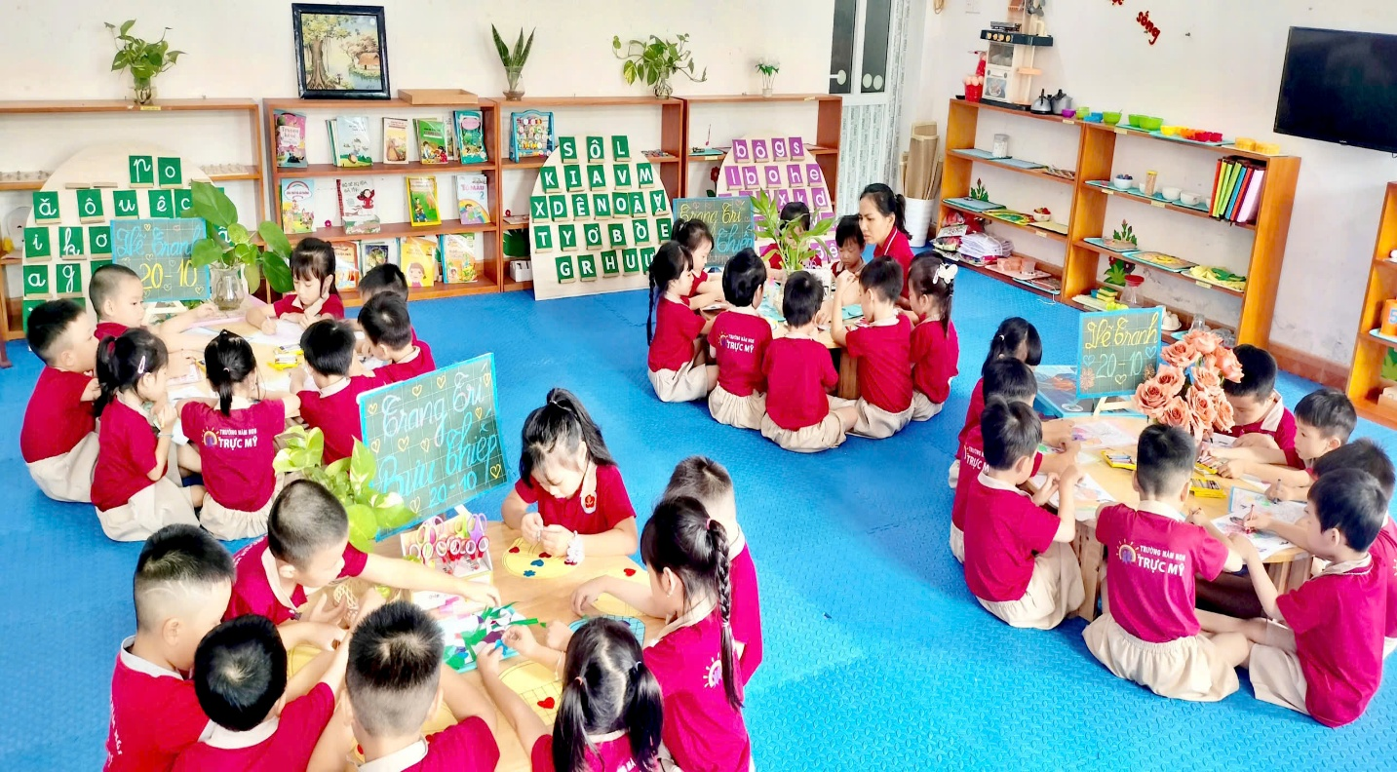
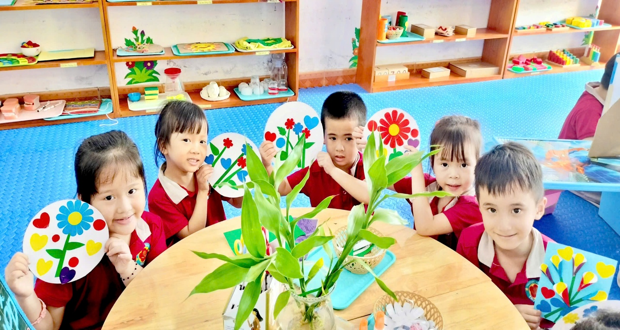

Hoạt động giáo dục hưởng ứng chào mừng ngày 20/10
Tổ chức cho các bé tham gia “Ngày hội đọc sách” với nhiều hoạt động vui tươi, bổ ích, giúp hình thành thói quen yêu thích sách và ham học hỏi ngay từ tuổi mầm non.
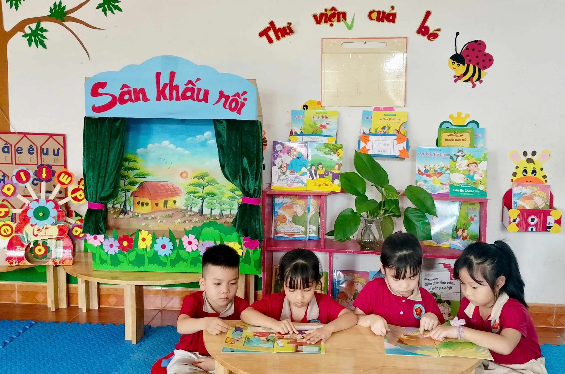
Trẻ tham gia đọc sách tại góc học tập
Trong các hoạt động giáo dục, cô và trò 5TA1 đã cùng nhau rèn luyện thói quen ham học, thích khám phá, tự tìm hiểu thế giới xung quanh qua những hoạt động học tập vui nhộn. Cô giáo luôn khuyến khích trẻ “mỗi ngày đến lớp là một ngày vui”, biết tự tin chia sẻ điều mình biết và luôn sẵn sàng học hỏi đồng nghiệp.
Không chỉ các con, các cô giáo trong lớp cũng tích cực tham gia các hoạt động chuyên môn, chia sẻ kinh nghiệm, học hỏi phương pháp mới để nâng cao chất lượng chăm sóc – giáo dục trẻ. Qua đó, tinh thần “học tập suốt đời” không chỉ dừng lại ở trẻ nhỏ mà còn lan tỏa tới từng cán bộ, giáo viên trong nhà trường.
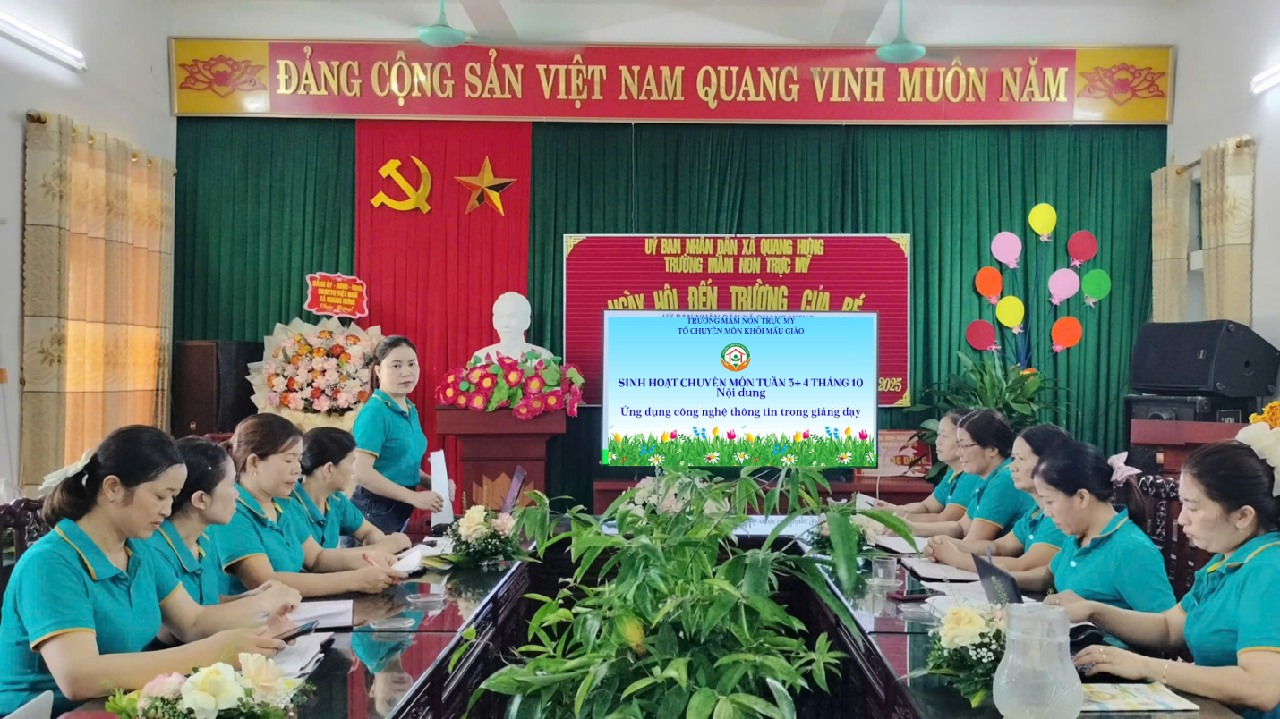
Tuần lễ học tập suốt đời năm 2025 thực sự là dịp ý nghĩa để cô và trò lớp 5TA1 thêm yêu việc học, biết quý trọng tri thức, nuôi dưỡng niềm đam mê khám phá và rèn luyện kỹ năng tự học – nền tảng vững chắc cho hành trình trưởng thành sau này.
Bài viết lớp 5 tuổi A1./.

